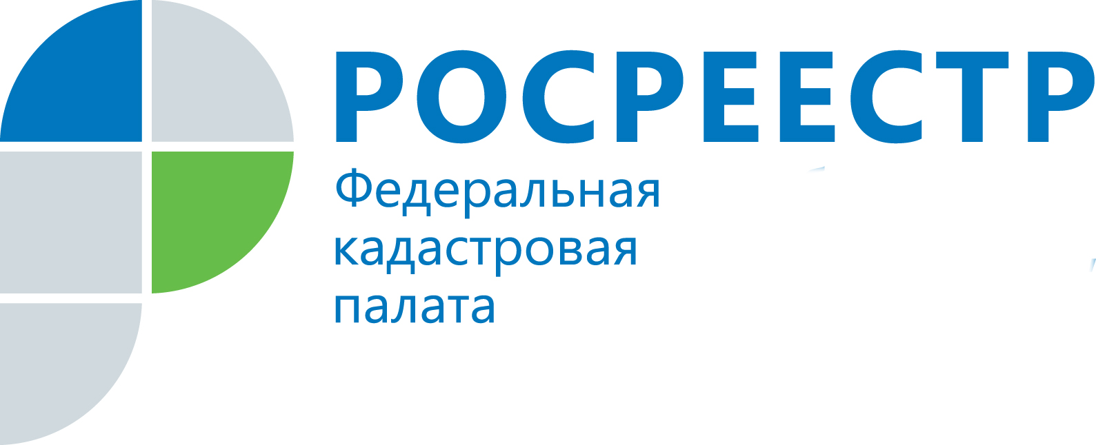
АНОНС

Кадастровая палата проконсультирует о порядке предоставления сведений из реестра недвижимости
В Кадастровой палате по Челябинской области 30 января 2019 года состоится горячая линия, на которой специалисты межрайонного отдела проконсультируют южноуральцев о порядке предоставления сведений из Единого государственного реестра недвижимости (ЕГРН).
В процессе проведения горячей линии, жители региона смогут задать вопросы по заданной теме и получить развернутые ответы от специалистов ведомства. Южноуральцы смогут узнать, как правильно подать запрос на предоставление сведений из реестра недвижимости, какими способами и в какие сроки их можно получить, размер и способы оплаты услуги. К тому же, сотрудники Кадастровой палаты разъяснят, по каким причинам заявителю может быть отказано в предоставлении информации об объекте недвижимости.
Горячая линия состоится 30 января, с 10.00 до 12.00, по телефону: 8 (351) 728-75-14.

Пресс-служба филиала ФГБУ «ФКП Росреестра» по Челябинской области

Пресс-служба
филиала Федеральной кадастровой палаты
Росреестра по Челябинской области
Тел. 8 (351) 728-75-15
E-mail: pressafgu74@mail.ru
Сайт: kadastr.ru (регион - Челябинская область)
ВКонтакте: vk.com/fkp74

